ข้อปฏิบัติเพื่อการเป็นช่างที่ดี

ตรงต่อเวลา รักษาวินัย
เอาใจใส่หน้าที่ สมานสามัคคี
มีความอดทน หมั่นฝึกฝนอาชีพ
รีบหาความรู้ใหม่ ใช้วัสดุประหยัด
หัดบำรุงรักษาเครื่องมือ ถือกฎความปลอดภัย
ใฝ่คิดสร้างสรรค์ ยึดมั่นคุณธรรม
กลุ่มงานพัฒนาหลักสูตรและเทคโนโลยีการฝึก สำนักพัฒนาผู้ฝึกและเทคโนโลยีการฝึก
โทรศัพท์ 0 2245 1825 โทรสาร 0 2247 6605 website : www.dsd.go.th/oitt


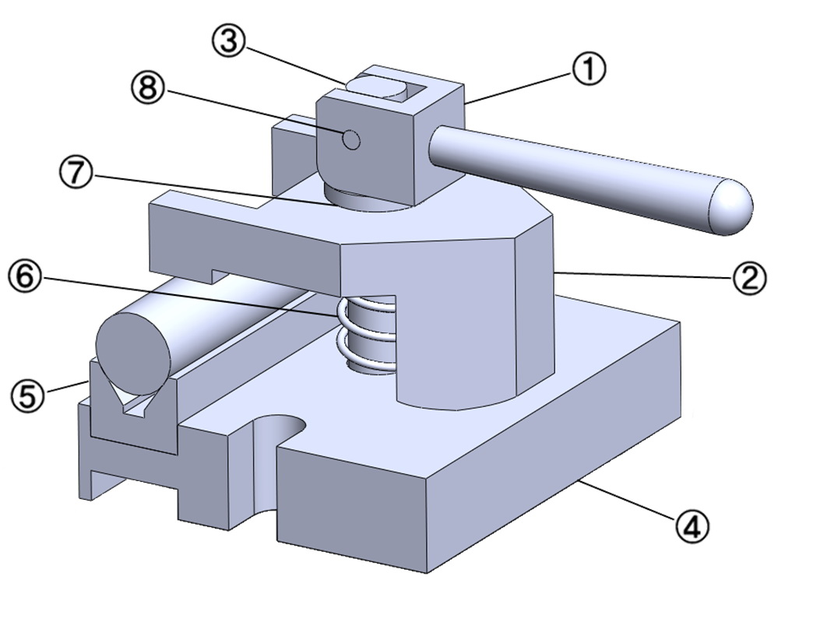

เอกสารประกอบการฝึก

หลักสูตรการฝึกยกระดับฝีมือ
เพื่อการทดสอบมาตรฐานฝีมือแรงงานแห่งชาติ
สาขาอาชีพช่างเขียนแบบเครื่องกลด้วยคอมพิวเตอร์ ระดับ 1
กพร. 006/2559
กลุ่มงานพัฒนาหลักสูตรและเทคโนโลยีการฝึก สำนักพัฒนาผู้ฝึกและเทคโนโลยีการฝึก
กรมพัฒนาฝีมือแรงงาน

